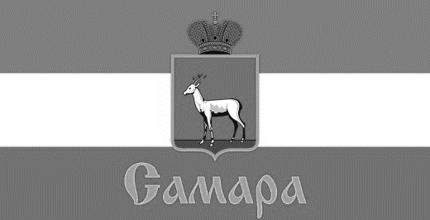
ПРЕЗИДИУМ СОВЕТА ДЕПУТАТОВ
КИРОВСКОГО ВНУТРИГОРОДСКОГО РАЙОНА
ГОРОДСКОГО ОКРУГА САМАРА

443077, г. Самара, пр. Кирова, 157, Тел.(846) 995-25-15

РЕШЕНИЕ
от «23» марта 2022 г. № 18

О назначении даты и утверждении проекта повестки
восемнадцатого заседания Совета депутатов
Кировского внутригородского района
городского округа Самара второго созыва

Рассмотрев вопросы о назначении даты и утверждении проекта повестки восемнадцатого заседания Совета депутатов Кировского внутригородского района городского округа Самара второго созыва, Президиум Совета депутатов Кировского внутригородского района городского округа Самара второго созыва

РЕШИЛ:

- Назначить проведение восемнадцатого заседания Совета депутатов Кировского внутригородского района городского округа Самара второго созыва на 24.03.2022 года в 16-00 по адресу: г. Самара, пр. Кирова, 155а.

- Утвердить проект повестки восемнадцатого заседания Совета депутатов Кировского внутригородского района городского округа Самара в соответствии с Приложением к настоящему Решению.

3. Официально опубликовать настоящее Решение.

4. Настоящее Решение вступает в силу со дня его принятия.

Председатель
Совета депутатов С.Ю. Пушкин
Приложение
к Решению Президиума
Совета депутатов Кировского
внутригородского района
городского округа Самара
второго созыва
от «23» марта 2022г. № 18

ПОВЕСТКА
восемнадцатого заседания Совета депутатов
Кировского внутригородского района
городского округа Самара второго созыва

дата проведения |  | время и место  проведения
«24» марта 2022 года |  | 16-00

1. О внесении изменений в Решение Совета депутатов Кировского внутригородского района городского округа Самара от 09 декабря 2021 года № 73 «О бюджете Кировского внутригородского района городского округа Самара Самарской области на 2022 год и на плановый период 2023 и 2024 годов».
2. О протесте прокурора Кировского района г. Самары на решение Совета депутатов Кировского внутригородского района городского округа
Самара от 26.10.2021 № 67 «Об утверждении Положения «О муниципальном жилищном контроле на территории Кировского внутригородского района городского округа Самара».
3. О протесте прокурора Кировского района г. Самары на решение Совета депутатов Кировского внутригородского района городского округа Самара от 26.10.2021 № 65 «Об утверждении Положения «О муниципальном контроле в сфере благоустройства на территории Кировского внутригородского района городского округа Самара».
4. О протесте прокурора Кировского района г. Самары на решение Совета депутатов Кировского внутригородского района городского округа Самара от 26.10.2021 № 66 «Об утверждении Положения «О муниципальном земельном контроле на территории Кировского внутригородского района городского округа Самара».

